SCHEDA TECNICA

Linea guida e richieste tecniche per la realizzazione dello spettacolo del gruppo “I Scianari”

- Sezione AUDIO :

Sul palco , di dimensioni UTILI al meno di metri 10 x 10 le strutture a gli impianti dovranno
essere posizionati AL DI FUORI di quest’area (PALCO). Devono trovare posto,coma da schema
allegato SETTE monitor di cui DUE IN EAR (fisarmonicista e violinista) per l’ascolto in scena.
TRE pedane metri 1 x 2 per poter posizionare fisarmonica,violino, chitarra fila posteriore.
TRE microfoni per le voci : tipo (shure SM58 , BETA 58,C 87 ,sennhaiser)
UN microfono shure SM 57 per la ripresa del tamburello “cantante”
UN cavo XLR per il collegamento dei Tamburelli…
Tutti i microfoni saranno montati su aste a giraffa.
D.I. per il collegamento Fisarmonica, Basso, Violino, Chitarra acustica
Predisporre sul palco UNA ciabatta di corrente TIPO 220 W per ogni musicista (SEI), ed i cavi
XLR e Jack per i collegamenti sopra indicati.
LA REGIA principale,che pilota l’impianto di diffusione P.A. andrà posta al centro della sala di
ascolto,di fronte al palcoscenico in modo da poter seguire lo spettacolo ed avere la perfetta
percezione del funzionamento dell’intero impianto.
Per una resa acustica qualitativamente migliore, è necessario prevedere,presso la regia ,anche un
outboard standard come :
Compressori di dinamica ( per le voci , fisa,basso ,chitarra)
UN processore d’effetto riverbero (per le voci)
UN processore per l’effetto di delay (tap delay). Per le voci.
Grazie alla sua maggiore versatilità, si preferisce l’adozione interamente digitale del tipo ,
ad esempio( YAMAHA DM 2000 ,M7CL, LS 9, ) comprendente all’interno tutto
l’autboard necessario.
Il fornitore dell’impianto metterà a disposizione, inoltre:
- Fonico di sala, assistente di scena, per collaborare con gli artisti in caso di necessità spicciole sul
palcoscenico.
- Tecnico luci, per il pilotaggio dell’illuminazione e degli effetti durante lo show.
Tutto il personale addetto dovrà rimanere a disposizione del gruppo per tutta la durata della
preparazione,delle prove e dell’intero spettacolo.

- Sezione LUCI:

L’illuminazione durante lo spettacolo dovrà completare il coinvolgimento dello spettatore con lo
spettacolo. E’ richiesta principalmente la possibilità di alternare tra scene in tonalità calde ad effetti
stroboscopici che completino la cornice visiva delle parti più ritmiche e veloci .

Richiesta la presenza dell’effetto fumo.

- Scenografia

Abbiamo un banner con gigantografia quindi bisogna montare una
AMERICANA con torri DIETRO metri 7x6
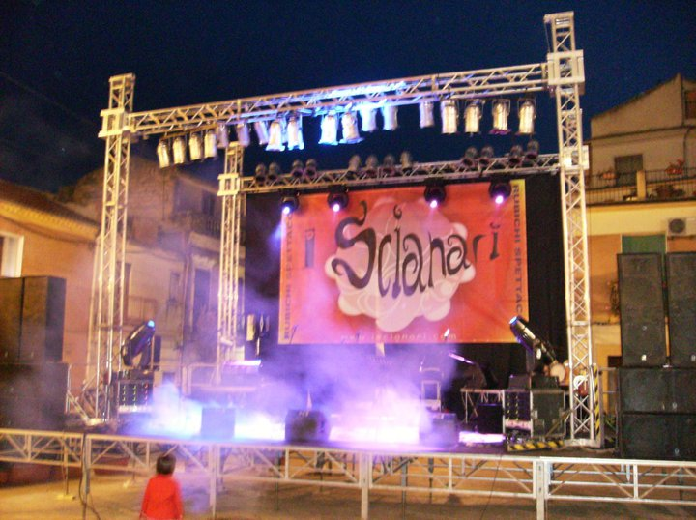

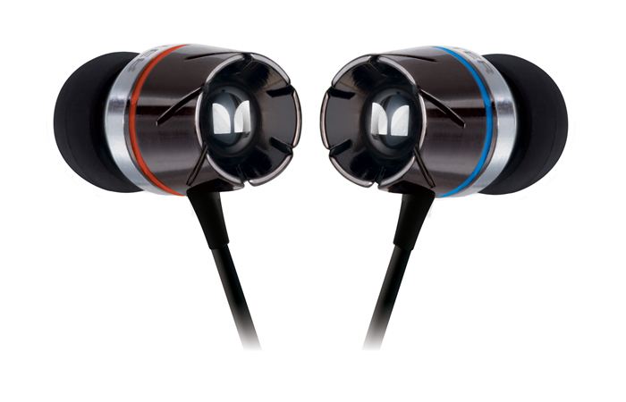
Chitarra
(D.I box) + pedana 1x2

Violino (D.I. box)
Pedana 1x2

Fisa + expander + (D.I. box) pedana 1x2

Armonica a boccca
Pedana 1x2

Voce + Tamburo
Voce + Tamburo
Tamburo

monitor microfono linee di ingresso strumenti in ear monitor

E’ prevista ogni tipo di variazione alle suddette richieste,previa valutazione da parte della
produzione artistica del gruppo nella persona di Rubichi Marco, che dovrà essere contattato in tempo utile.

Rubichi Marco
Via C. Colombo n° 5
Cannole (LE) ITALY
c.a.p.73020
GSM +39 328/1781422
FAX +39 0836/318277

